客户反馈：服务器疑似被入侵，风扇噪声很大，CPU占用过高。
分析结果：
C:\Users\Administrator\wkbd路径下存在挖矿木马
存在计划任务后门
存在隐藏账户
存在shift后门

通过任务管理器，查看到javs.exe占用99%
右键打开javs.exe文件位置：C:\Users\Administrator\wkbd
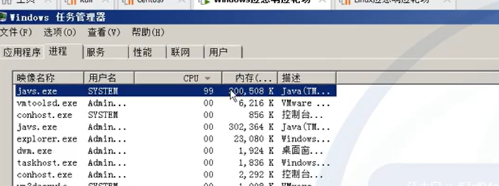
打开javs.exe查看到域名mine.c3pool.com，使用微步查询域名
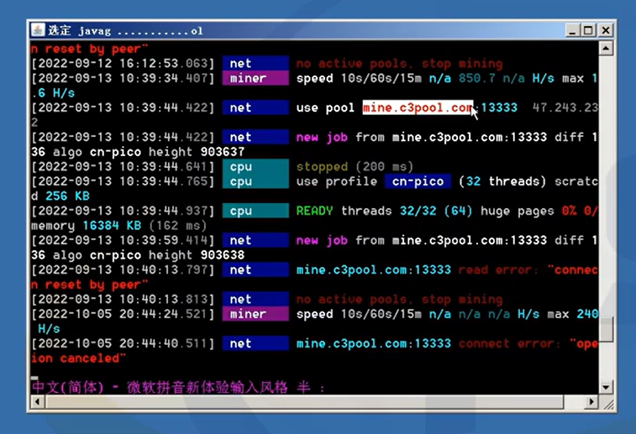
使用微步查询域名，发现是矿池ip，确认是挖矿病毒
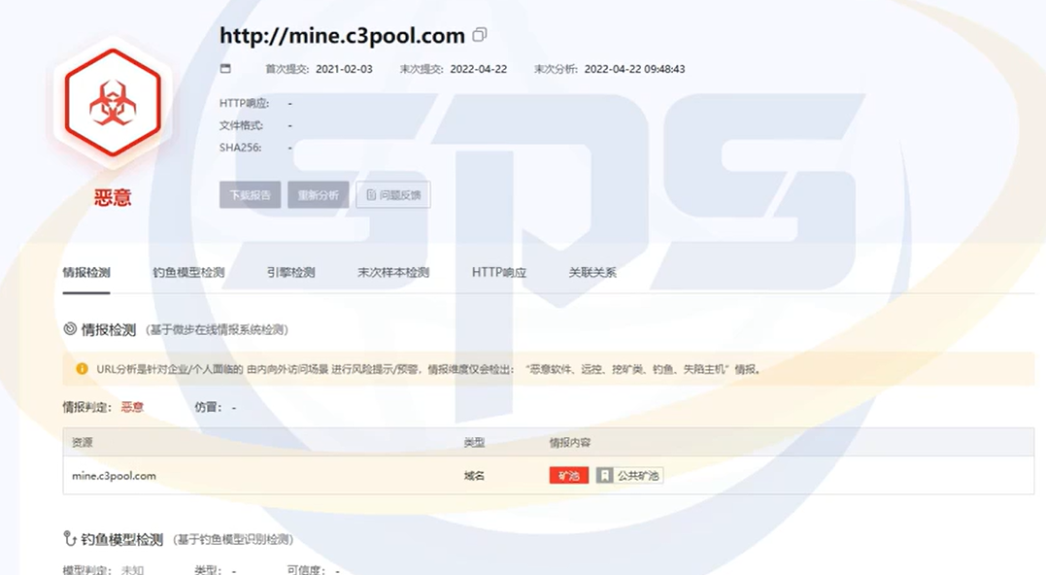
将javs.exe上传到微步云沙箱上
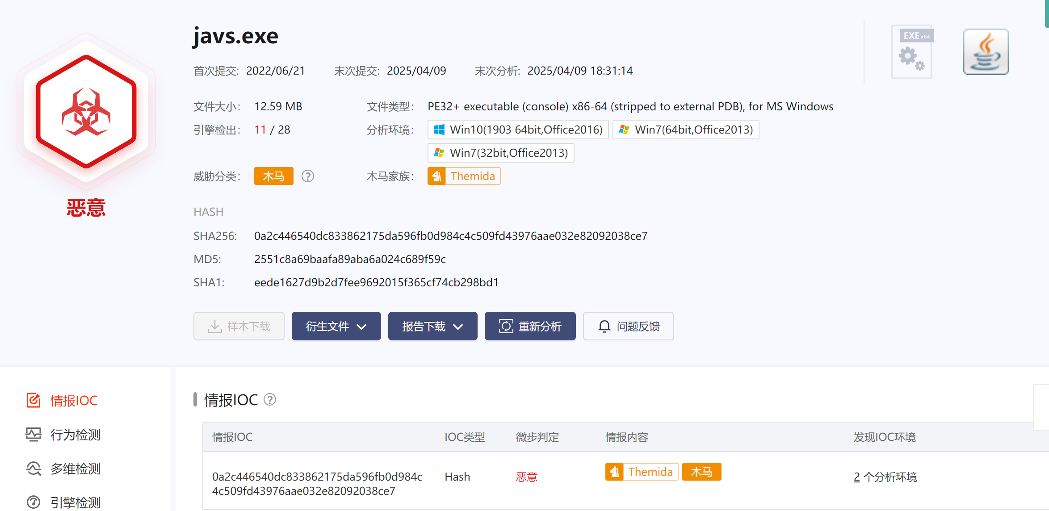
右键关闭进程，发现关闭进程后，一会又自动开启，说明存在计划任务
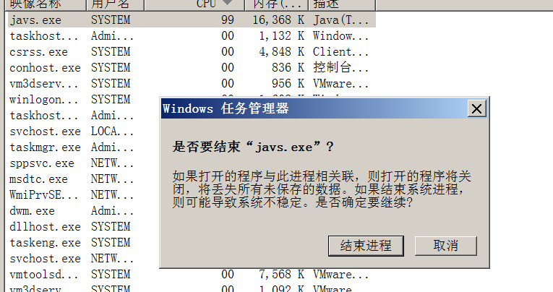
打开任务计划程序，发现存在计划任务
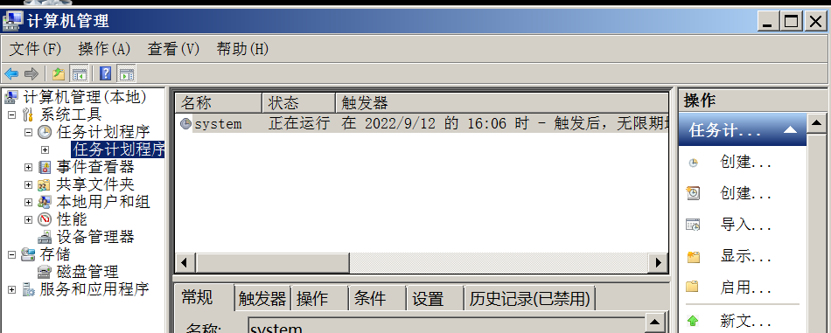
使用工具：启动项目管理(Autoruns)14.05.x86汉化版，隐藏条目
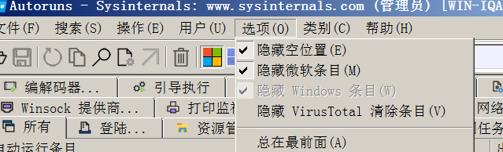
选择彩色的条目，右键上传到virustotal

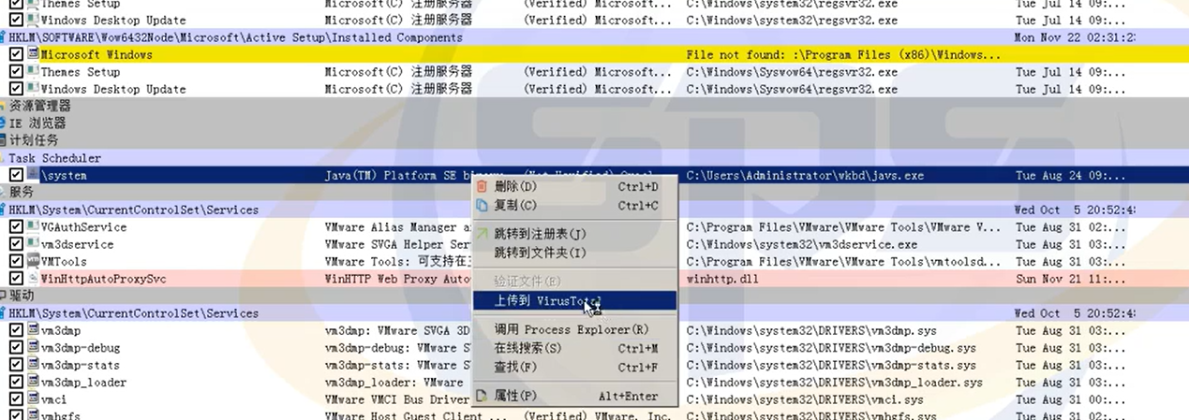
然后排查登录：
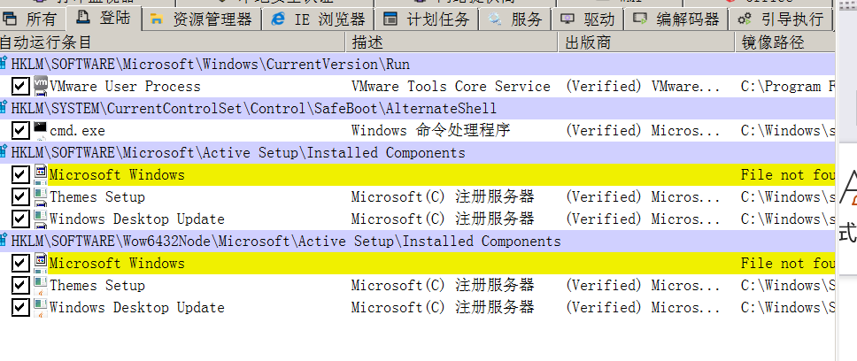
还有服务项：
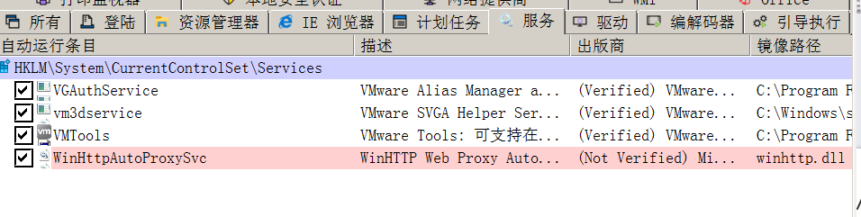
镜像劫持：存在shift后门
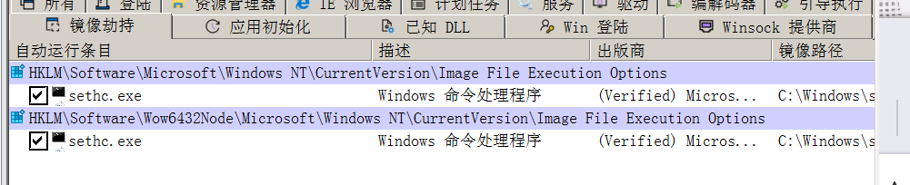
账号排查，首先使用net user
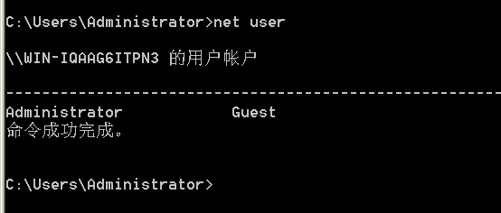
net user Guest
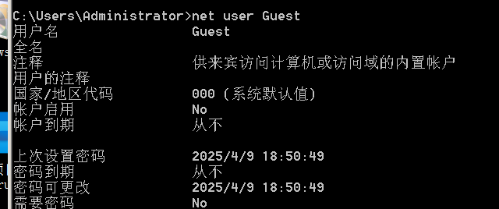
继续排查，控制面板，用户账户，用户账户，管理其他账户
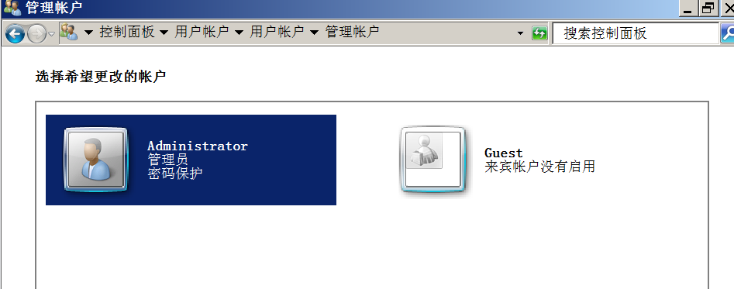
打开注册表：输入框输入，regedit
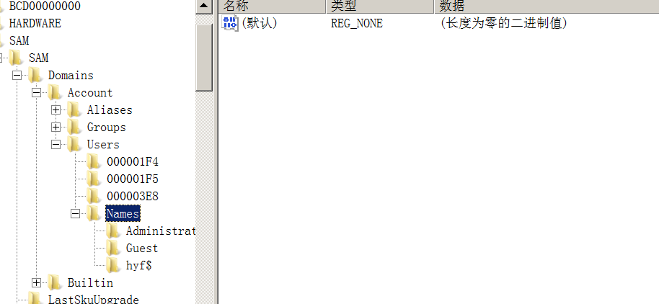
排查网络：netstat -ano
